温馨提示：
此题库为Word版，请按住Ctrl,滑动鼠标滚轴，调节合适的观
看比例，点击右上角的关闭按钮可返回目录。
考点10 电磁感应
1.（2010·新课标全国卷·T₁₄）在电磁学发展过程中，许多科学家做出了贡献。下列说法正确的是（ ）
A．奥斯特发现了电流磁效应；法拉第发现了电磁感应现象
B．麦克斯韦预言了电磁波；楞次用实验证实了电磁波的存在
C．库仑发现了点电荷的相互作用规律；密立根通过油滴实验测定了元电荷的数值
D．安培发现了磁场对运动电荷的作用规律；洛伦兹发现了磁场对电流的作用规律
【命题立意】本题以电磁学发展史为基础，主要考查考生对电磁学知识系统的了解以及对电磁学发展做出重要贡献的科学家的伟大成就的了解。
【思路点拨】解答本题时可按以下思路分析：
电磁学主干知识和重点内容
科学家的重要贡献
【规范解答】选AC，选项B错误，赫兹用实验证实了电磁波的存在；选项D错误，洛伦兹发现了磁场对运动电荷的作用规律，安培发现了磁场对电流的作用规律。
2.（2010·山东理综·T21）如图所示，空间存在两个磁场，磁感应强度大小均为，方向相反且垂直纸面，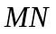、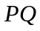为其边界，OO′为其对称轴。一导线折成边长为的正方形闭合回路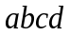，回路在纸面内以恒定速度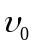向右运动，当运动到关于OO′对称的位置时（ ）
A．穿过回路的磁通量为零
B．回路中感应电动势大小为2B
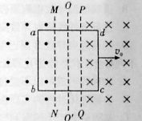
C．回路中感应电流的方向为顺时针方向
D．回路中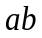边与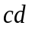边所受安培力方向相同
【命题立意】本题以线框切割磁场为背景,主要考查法拉第电磁感应定律、右手定则、左手定则等知识点。
【思路点拨】解答本题时可按以下思路分析：
磁场方向
切割方向
右手定则判断感应电流方向
【规范解答】选ABD.正方形闭合回路运动到关于OO′对称的位置时，穿过回路的合磁通量为零，A正确；由右手定则可以判断ab边上的电流方向为由a到b，cd边上的电流方向为由c到d，所以回路中感应电流的方向为逆时针方向，C错误；由法拉第电磁感应定律可知回路中感应电动势大小为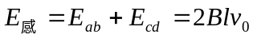，B正确；由左手定则可以判定回路中边与边所受安培力方向相同，都是
水平向左的，D正确。
3. （2010·北京理综·T16）在如图所示的电路中，两个相同的小灯泡L₁和L₂分别串联一个带铁芯的电感线圈L和一个滑动变阻器R。闭合开关S后，调整R，使L₁和L₂发光的亮度一样，此时流过两个灯泡的电流为Ｉ。然后，断开Ｓ。若时刻再闭合Ｓ，则在前后的一小段时间内，正确反映流过L₁的电流ｉ_{１}、流过Ｌ_{２}的电流ｉ_{２}随时间ｔ的变化的图像是（ ）
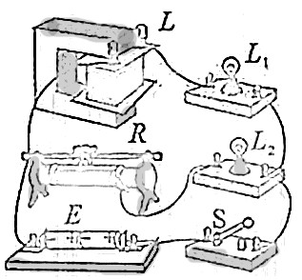
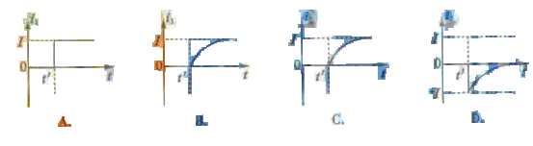

【命题立意】本题以通电自感实验为例,注重对考生物理学科能力的考查，体现新课改的探究理念。
【思路点拨】 解答本题时可按以下思路分析：
灯泡L₁逐渐变亮
灯泡L₂立即亮

时刻闭合Ｓ
L₁、L₂亮最终亮度一样

【规范解答】选B，闭合开关S后，调整R，使两个灯泡L₁、L₂发光的亮度一样，电流为Ｉ，说明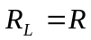。若时刻再闭合Ｓ，流过电感线圈L和灯泡L₁的电流迅速增大，使电感线圈L产生自感电动势，阻碍了流过L₁的电流ｉ_{１}增大，直至到达电流为Ｉ，故A错误，B正确；而对于时刻再闭合Ｓ，流过灯泡L₂的电流ｉ_{２}立即达到电流为Ｉ，故C、D错误。
4.（2010·江苏物理卷·T2）一矩形线框置于匀强磁场中，线框平面与磁场方向垂直，先保持线框的面积不变，将磁感应强度在1 s 时间内均匀地增大到原来的两倍，接着保持增大后的磁感应强度不变，在1 s 时间内，再将线框的面积均匀地减小到原来的一半，先后两个过程中，线框中感应电动势的比值为（ ）
A. B.1 C.2 D.4
【命题立意】本题考查电磁感应定律的应用，题目设置不难。
【思路点拨】解答本题需要考生正确理解法拉第电磁感应定律的表达式含义和电动势正比于磁通量的变化率的规律。
【规范解答】选B。先保持线框的面积不变，由法拉第电磁定律可知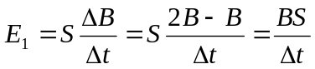；再保持增大后的磁感应强度不变，有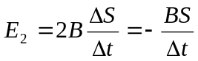,可见先后两个过程中产生电动势大小相等，两者的比值为1，选项B正确。
【类题拓展】应用法拉第电磁感应定律求解问题的四种方法
1．应用公式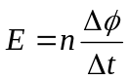：这里主要两种情况，一是面积不变，这时公式为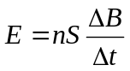；另一种是磁感应强度B不变，这时公式为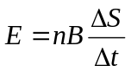。
2．公式E=BLvsinθ：该公式一般用来计算导体棒切割磁感线时产生的瞬时感应电动势，式中B表示磁感应强度，L表示导体棒的有效长度，v表示瞬时速度，θ表示v与B之间的夹角。
3．公式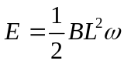：主要适用于导体棒绕一个端点垂直于磁感线匀速转动切割。
4．公式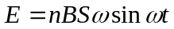：适用线框垂直于匀强磁场方向的一条轴从中性面开始转动，与轴的位置无关，与线框的形状无关，当从与中性面垂直的位置开始计时起，公式变为
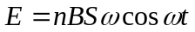。
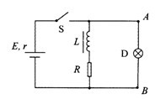
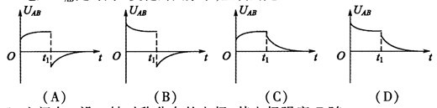
5.（2010·江苏物理卷·T4）如图所示的电路中，电源的电动势为E,内阻为r,电感L的电阻不计，电阻R的阻值大于灯泡D的阻值，在t=0时刻闭合开关S,经过一段时间后，在t=t₁时刻断开S,下列表示A、B两点间电压U_{AB}随时间t变化的图像中，正确的是（ ）

【命题立意】本题通过两个时刻：开关闭合时刻和断开时刻，考查自感和电压图象的知识。
【思路点拨】能正确分析并理解闭电路外电路电阻的变化，如何影响外电压的问题。
【规范解答】选B。开关闭合时，由于线圈的自感阻碍作用，可看做电阻，线圈电阻逐渐减小，并联电路电阻逐渐减小，路端电压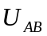逐渐减小；开关闭合后再断开时，线圈的感应电流与原电流方向相同，形成回路，灯泡的电流与原来相反，并逐渐减小到0，路端电压逐渐减小到零，为负值。A图象开关闭合时，增大，不符合题意，错误；B图象电压的变化规律符合题意，正确；C图象的电压先增大后减小，且方向不变，错误；D图象在两过程中电压始终为不正确。
6.（2010·新课标全国卷·T₂₁）如图所示，两个端面半径同为R的圆柱形铁芯同轴水平放置，相对的端面之间有一缝隙，铁芯上绕导线并与电源连接，在缝隙中形成一匀强磁场。一铜质细直棒ab水平置于缝隙中，且与圆柱轴线等高、垂直。让铜棒从静止开始自由下落，铜棒下落距离为0.2R时铜棒中电动势大小为E₁，下落距离为0.8R时电动势大小为E₂，忽略涡流损耗和边缘效应。关于E₁、E₂ 的大小和铜棒离开磁场前两端的极性，下列判断正确的是（ ）
A.E₁>E₂，a端为正 B. E₁>E₂，b端为正
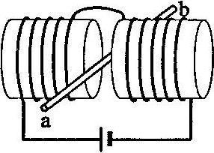
C. E₁<E₂，a端为正 D. E₁<E₂，b端为正
【命题立意】本题以水平金属棒在两通电螺线管间的水平圆形匀强磁场中自由下落，垂直切割磁感线产生感应电动势，考查考生的空间想象能力和把立体图转化为平面图思维方法。
【思路点拨】解答本题可按以下思路分析：
由安培定则判螺线管磁场方向
将立体图转化为平面图

确定有效切割长度和切割速度
由E=BLv计算得结果

【规范解答】选D，将立体图转化为平面图如右图所示，
由几何关系计算有效切割长度L
由机械能守恒定律计算切割速度v，即：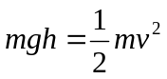，得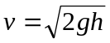，则：
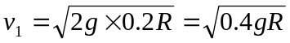，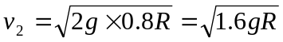
根据E=BLv，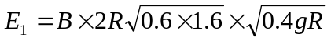， 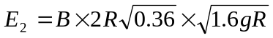，可见E₁<E₂。又根据右手定则判断电流方向从a到b，在电源内部，电流是从负极流向正极的，所以选项D正确。
【类题拓展】求动生电动势的“一变三看”法：
（1）变立体图为平面图
（2）一看三量夹角关系
（3）二看有效切割长度
（4）三看有效切割速度
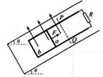
7.（2010·福建理综·T21）如图所示，两条平行的光滑金属导轨固定在倾角为的绝缘斜面上，导轨上端连接一个定值电阻。导体棒a和b放在导轨上，与导轨垂直并良好接触。斜面上水平虚线PQ以下区域内，存在着垂直穿过斜面向上的匀强磁场。现对a棒施以平行导轨斜向上的拉力，使它沿导轨匀速向上运动，此时放在导轨下端的b棒恰好静止。当a棒运动到磁场的上边界PQ处时，撤去拉力，a棒将继续沿导轨向上运动一小段距离后再向下滑动，此时b棒已滑离导轨。当a棒再次滑回到磁场边界PQ处时，又恰能沿导轨匀速向下运动。已知a棒、b棒和定值电阻的阻值均为R，b棒的质量为m，重力加速度为g，导轨电阻不计。求
（1）a棒在磁场中沿导轨向上运动的过程中，a棒中的电流强度I，与定值电阻R中的电流强度I_{R}之比；
（2）a棒质量m_{a};
（3）a棒在磁场中沿导轨向上运动时所受的拉力F。
【命题立意】本题以两条平行的光滑金属导轨中导体棒a的运动为背景,主要考查学生对电磁感应的受力分析、电路问题、力和运动的观点分析问题的能力。
【思路点拨】以导轨下端的b棒恰好静止进行受力分析得I_{b},进而根据等效电路分析a棒的电流和a棒受力情况，根据力和运动的关系求解问题
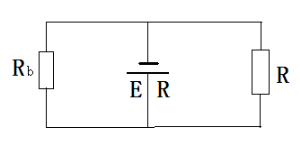
【规范解答】（1）由于a棒、b棒和定值电阻的阻值均为R，由等效电路
可得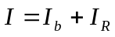 ①
且I_{b}=I_{R} ②
因此有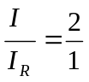 ③
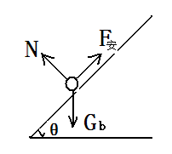
（2）由于a棒继续沿导轨向上运动一小段距离后再向下滑动过程中机械能守恒，a棒离开磁场的速度与下滑时匀速速度大小相等， 有E=BLV ④
a棒上滑时 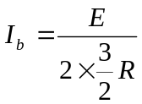 ⑤
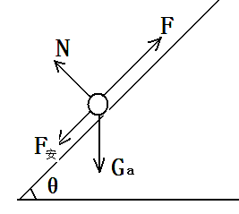
由受力分析得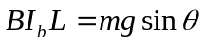 ⑥
a棒下滑时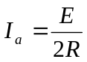 ⑦
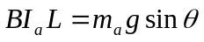 ⑧
联立④⑤⑥⑦⑧解得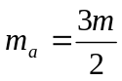
(3)由受力分析，并代入数据联立求解 可得a棒上滑时
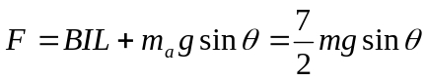
【答案】（1） （2） （3）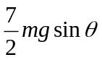
【类题拓展】巧解电磁感应中力、电、能等综合问题
电磁感应类的问题是综合性较强的问题，有些省份的高考题经常作为压轴题出现，学生普遍感到较难，实际上学生若能够按照正确的分析问题的习惯，还是能轻松解决此类问题：
- 认真审题，弄清题目给出的情景和运动过程的关键状态。
- 明确等效电源，画出等效电路，进行电路的分析并列式。
- 确定研究对象进行受力分析， 画出受力示意图。
- 写出安培力的表达式，抓住关键状态列出牛顿运动定律的表达式。
- 确定研究过程，明确安培力做功与电路中电能的转化关系，列出动能定理的表达式。
- 联立方程进行求解。
8.（2010·广东物理卷·T16）如图5所示，平行导轨间有一矩形的匀强磁场区域，细金属棒PQ沿导轨从MN处匀速运动到M'N'的过程中，棒上感应电动势E随时间t变化的图示，可能正确的是（ ）

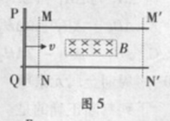
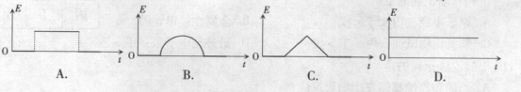
【命题立意】本题主要考查感应电动势及其图像。
【思路点拨】解答本题时可按以下思路分析：

导体切割磁感线产生感应电动势
重点把握“在磁场中”和“切割磁感线”
【规范解答】选A。导线做匀速直线运动切割磁感线时，E=BLv，是常数。MN只有进入磁场中才切割磁感线，一开始没有切割，最后一段也没有切割，没有电动势，只有中间过程切割磁感线，才有感应电动势，而且由于是匀速切割，故产生的感应电动势为定值。故A选项正确。
【类题拓展】电磁感应中的图像问题
1.图像选择问题
求解物理图像的选择类问题可用“排除法”，即排除与题目要求相违背的图像，留下正确图像；也可用“对照法”，即按照题目要求画出正确草图，再与选项对照，选出正确选项．解决此类问题的关键就是把握图像特点、分析相关物理量的函数关系、分析物理过程的变化规律或是关键物理状态．
2.图像作画问题
求解物理图像的描绘问题的方法是，首先和解常规题一样，仔细分析物理现象，弄清物理过程，然后求解有关物理量或分析相关物理量间的函数关系，最后正确地作出图像．在描绘图像时，要注意物理量的单位，坐标轴标度的适当选择用函数图像的特征等．
3.图像变换问题
处理有关图像变换的问题，首先要识图，即读懂已知图像表示的物理规律或物理过程，然后再根据所求图像与已知图像的联系，进行图像间的变换．
4.图像分析问题
在定性分析物理图像时，要明确图像中的横轴与纵轴所代表的物理量，要弄清图像的物理意义，借助有关的物理概念、公式、定理和定律作出分析判断；而对物理图像定量计算时，要搞清图像所揭示的物理规律或物理量间的函数关系，并要注意物理量的单位换算问题，要善于挖掘图像中的隐含条件，明确有关图线所包围的面积、图像在某位置的斜率（或其绝对值）、图线在纵轴和横轴上的截距所表示的物理意义．
5.图像应用问题
在应用图像法求解物理问题时，要根据题意把抽象的物理过程用图线表示出来，将物理量间的关系转化为几何关系，运用图像直观、简明的特点，分析解决物理问题．
9.（2010·安徽理综·T20）如图所示，水平地面上方矩形区域内存在垂直纸面向里的匀强磁场，两个边长相等的单匝闭合正方形线圈Ⅰ和Ⅱ，分别用相同材料，不同粗细的导线绕制（Ⅰ为细导线）。两线圈在距磁场上界面高处由静止开始自由下落，再进入磁场，最后落到地面。运动过程中，线圈平面始终保持在竖直平面内且下边缘平行于磁场上边界。设线圈Ⅰ、Ⅱ落地时的速度大小分别为、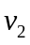，在磁场中运动时产生的热量分别为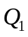、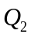。不计空气阻力，则（ ）
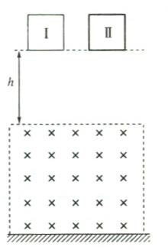
A．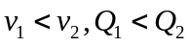 B．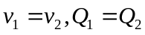
C．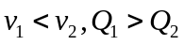 D．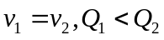
【命题立意】本题以线圈下落穿过磁场为背景,结合受力问题、能量转化问题、电路问题，主要考查安培力、法拉第电磁感应定律、电阻定律、牛顿第二定律、运动学公式、能量转化和守恒定律等知识点。
【思路点拨】解答本题时可按以下思路分析：
确定研究对象
受力分析
运动分析
【规范解答】选D. 设边长为L，匝数为n，密度为ρ，导线的电阻率为ρ₀，则导线的电阻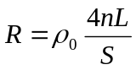；导线的横截面积为S，则线圈的质量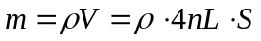，设刚要进入磁场时的速度为v₀，则由机械能守恒定律可得：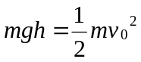，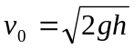。以该时刻线圈为研究对象，进行受力分析，线圈受重力和安培力作用，由牛顿第二定律可得：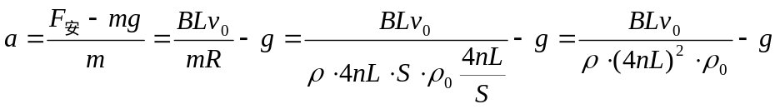，对两个线圈来说，它们的加速度与横截面积无关，时刻相同，所以在穿过磁场的过程中速度的变化是相同的，由于初速度相同，所以末速度也是相同的。当线圈完全进入磁场后，又做加速度同为g的匀加速运动，所以最终速度相同，即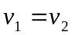。根据功能关系，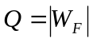，所以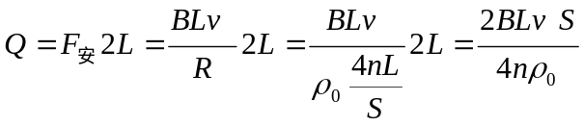，所以横截面积大的线圈Ⅱ产生的热量大，即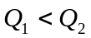,D正确。
10.（2010·江苏物理卷·T13）（15分）如图所示，两足够长的光滑金属导轨竖直放置，相距为L, 一理想电流表与两导轨相连，匀强磁场与导轨平面垂直。一质量为m、有效电阻为R的导体棒在距磁场上边界h处静止释放。导体棒进入磁场后，流经电流表的电流逐渐减小，最终稳定为I。整个运动过程中，导体棒与导轨接触良好，且始终保持水平，不计导轨的电阻。求：
（1）磁感应强度的大小B；
（2）电流稳定后， 导体棒运动速度的大小v；
（3）流经电流表电流的最大值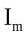
【命题立意】本题以一导体棒在匀强磁场中运动，来考查电磁感应的规律和电磁感应与力学的综合，题目设置难度相对较容易些。
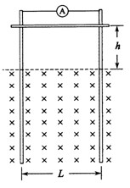
【思路点拨】（1）通过对导体棒在匀强磁场中受力分析，利用平衡条件mg=BIL可求解；（2）由导体棒在匀强磁场处于平衡状态、闭合电路欧姆定律及切割公式E=BLv联立求解；（2）通过受力分析可知，导体棒在进入磁场瞬间时，速度最大，可由机械能守恒和E=BLv联立求解。
【规范解答】（1）电流稳定后，导体棒做匀速运动，则有：BIL=mg ①
解得：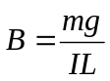 ②
（2）感应电动势E=BLv ③
感应电流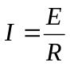 ④
由②③④式解得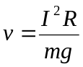
（3）由题意知，导体棒刚进入磁场时的速度最大，设为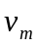
根据机械能守恒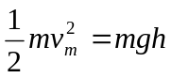
感应电动势的最大值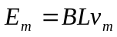
感应电流最大值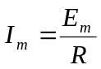
解得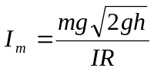
【答案】（1） （2） （3）。
【类题拓展】
巧解电磁感应与力学综合题的两个基本思路
思路主要有两种，一种是力的观点，另一种是能量的观点。
1．力的观点：是指应用牛顿第二定律和运动学公式解决问题的方法，即先对研究对象进行受力分析，根据受力变化应用牛顿第二定律判断加速度变化情况，最后找出求解问题的方法。
2．能量的观点：动能定理、能量转化守恒定律在电磁感应中同样适用。
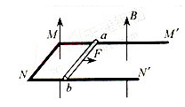
11.（2010·天津理综·T11）（18分）如图所示，质量m₁=0.1kg，电阻R₁=0.3Ω，长度l=0.4m的导体棒ab横放在U型金属框架上。框架质量m₂=0.2kg，放在绝缘水平面上，与水平面间的动摩擦因数μ=0.2，相距0.4m的MM’、NN’相互平行，电阻不计且足够长。电阻R₂=0.1Ω的MN垂直于MM’。整个装置处于竖直向上的匀强磁场中，磁感应强度B=0.5T。垂直于ab施加F=2N的水平恒力，ab从静止开始无摩擦地运动，始终与MM’、NN’保持良好接触，当ab运动到某处时，框架开始运动。设框架与水平面间最大静摩擦力等于滑动摩擦力，g取10m/s².
(1)求框架开始运动时ab速度v的大小；
(2)从ab开始运动到框架开始运动的过程中，MN上产生的热量Q=0.1J，求该过程ab位移x的大小。
【命题立意】本题综合了电磁感应，闭合电路欧姆定律，安培力，功能关系等知识点，主要考查了学生综合应用以及分析问题的能力
【思路点拨】分析得到框架运动时需要满足安培力与最大静摩擦力相等是解决第一个问题的关键；应用功能关系将回路中产生的热量与F的功联系起来，以求得位移x.
【规范解答】 （1）对框架的压力
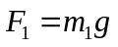 ①
框架受水平面的支持力
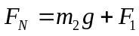 ②
依题意，最大静摩擦力等于滑动摩擦力，则框架受到最大静摩擦力
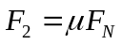 ③
中的感应电动势
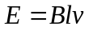 ④
中电流
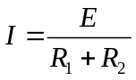 ⑤
受到的安培力
F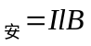 ⑥
框架开始运动时
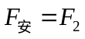 ⑦
由上述各式代入数据解得
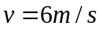 ⑧
（2）闭合回路中产生的总热量
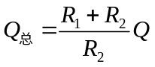 ⑨
由能量守恒定律，得
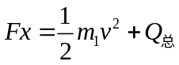 ⑩
代入数据解得
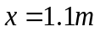
【答案】（1） （2）
12.（2010.海南理综T2）一金属圆环水平固定放置。现将一竖直的条形磁铁，在圆环上方沿圆环轴线从静止开始释放，在条形磁铁穿过圆环的过程中，条形磁铁与圆环（ ）
A．始终相互吸引
B．始终相互排斥
C．先相互吸引，后相互排斥
D．先相互排斥，后相互吸引
【命题立意】考查应用楞次定律判断电磁感应现象中安培力的方向。
【思路点拨】楞次定律用于判断磁铁与线圈间的相互作用可用“来拒去留”加以判断
【规范解答】选D，当条形磁铁靠近圆环时，产生感应电流，感应电流在磁场中受到安培力的作用，由楞次定律可知，安培力总是“阻碍变化”因此，条形磁铁靠近圆环时，受到排斥力；当磁铁穿过圆环远离圆环时，受到吸引力，D正确。

【类题拓展】灵活应用楞次定律的几种方法
⑴电流元法：在整个导体上去几段电流元，判断电流元受力情况，从而判断道题受力情况
⑵等效磁体法：将导体等效为一个条形磁铁，进而作出判断
⑶躲闪法：“增反减同”的方法确定。
⑷阻碍相对运动法：产生的感应电流总是阻碍导体相对运动。
13.（2010.海南理综T 7）下列说法正确的是（ ）
A．当线圈中电流不变时，线圈中没有自感电动势
B．当线圈中电流反向时．线圈中自感电动势的方向与线圈中原电流的方向相反
C．当线圈中电流增大时，线圈中自感电动势的方向与线圈中电流的方向相反
D．当线圈中电流减小时，线圈中自感电动势的方向与线圈中电流的方向相反
【命题立意】考查自感电动势
【思路点拨】自感电动势总是阻碍流过线圈中电流的变化，线圈中的电流增加时自感电动势阻碍电流“增加”， 线圈中的电流减小时自感电动势阻碍电流“减小”，线圈中电流不变化时，没有自感电动势。
【规范解答】选AC，由法拉第电磁感应定律可知，当线圈中电流不变时，不产生自感电动势，A对；当线圈中电流反向时．相当于电流减小，线圈中自感电动势的方向与线圈中原电流的方向相同，B错；当线圈中电流增大时，自感电动势阻碍电流的增大，线圈中自感电动势的方向与线圈中电流的方向相反，C对；当线圈中电流减小时，自感电动势阻碍电流的减小，线圈中自感电动势的方向与线圈中电流的方向相同，D错。
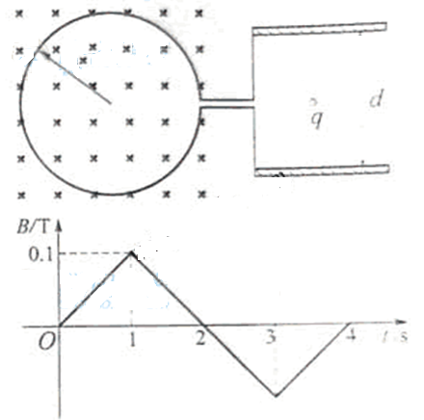
14. （2010·浙江理综·T19） 半径为r带缺口的刚性金属圆环在纸面上固定放置，在圆环的缺口两端引出两根导线，分别与两块垂直于纸面固定放置的平行金属板连接，两板间距为d，如图（上）所示。有一变化的磁场垂直于纸面，规定向内为正，变化规律如图（下）所示。在t=0时刻平板之间中心有一重力不计，电荷量为q的静止微粒，则以下说法正确的是（ ）
A. 第2秒内上极板为正极
B. 第3秒内上极板为负极
C. 第2秒末微粒回到了原来位置
D. 第2秒末两极板之间的电场强度大小为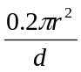
【命题立意】本题以电磁感应和带电粒子在电场中运动为背景,体现了高考题的综合性，主要考查法拉第电磁感应定律、楞次定律的带电粒子在电场中的运动。
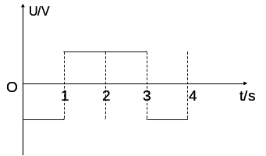
【思路点拨】根据楞次定律和法拉第电磁感应定律画出极板间电势差（以上极板电势高时为正）随时间变化的关系图象。然后画出带电粒子运动的V－t图象,由图象分析。
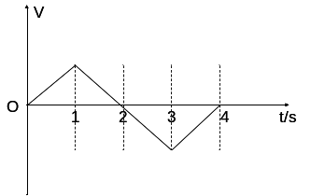
【规范解答】选A，由图象知，A正确，B、C错误；根据法拉第电磁感应定律得第2秒末两极板之间的电压大小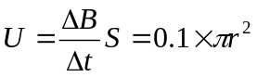所以两极板之间的电压大小为
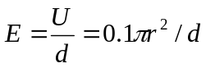所以D错误。
【类题拓展】巧用图像，巧解高考题
物理图象是一种直观“语言”，利用物理图象能使物理概念变得直观化，清晰物理过程，明确物理量之间的函数关系，而且能形象恰当地表达物理概念的内涵。用图象分析物理问题可以简化运算过程，是处理物理问题的一种重要方法。
在高考的能力要求中“能运用几何图形、函数图像进行表达、分析”， 可见物理图像在解决物理问题中的重要性，图象表达是处理物理问题能力的一个重要方面。物理图像能反映真实的物理内涵.特点是信息量大,形象直观、简洁明了,是科学研究的一种极好方法. 在历次的高考中，均有一定数量的图形考查题出现，所以学会识图，画图和用图就变得尤为重要。
1.熟悉高中常见的物理图象： s-t图象、v-t图象、振动图象x－t图、波动图象y-x图等、气体图象p-v图、v-T图、p-T图等；在实验中也涉及到不少图象，如验证牛顿第二定律时要用到a-F图象、a－1/m图象，用“伏安法”测电阻时要画出I-u图象，测电源电动势和内阻时要画u-I图，用单摆测重力加速度时要画出的T²-L图等。
2.会根据图象信息寻找物理规律
读图的方法： 看坐标（知道描述的是什么规律）；看点（交点、拐点、普通点）（知状态）；看线（知规律）；看面（知某些量）；看斜率（变化率）
图象法解题不仅思路清晰，而且在很多情况下可使解题过程得到简化，比解析法更巧妙、更灵活。在有些情况下运用解析法可能无能为力，但是图象法则会使你豁然开朗。
3．能根据物理规律构建图象：图象描述物理规律与文字、表达式是统一的，由图象可以获知规律及有关信息，反之，我们也可以根据我们掌握的大量物理规律构建相应的物理图象，以形象直观的反映物理过程规律。
构建物理图象的方法（①明确物理过程规律表达式②选定横轴、纵轴所表达的物理量③根据物理规律表达式，作出图象④理解图象上点、线甚至面的物理意义）
总之，物理图象在教学和解题中能够简便快捷的解决很多文字或方程表述相当复杂的问题，具有难以替代的作用。正确理解和熟练掌握物理函数图象是物理学习中必备的一项基本技能。要学会主动地应用物理图象来解决物理问题。应用图象，就是运用图象处理有关物理问题，即将抽象的、模糊的题设情景，变化为形象的、直观的图象来解决问题。应用函数图象实现了抽象思维和形象思维的沟通，能够培养学生分析问题的能力和解决问题的技巧，以迅速解决一些原本需要复杂计算的问题。

